4.23.2023

我想的是emm首先要有一个课程类，课程编号、课程名称、任课教师、学分、课程性质、开课院系。

进去首先是一个登陆模块，里面可以显示，学生登陆，管理员登陆，普通查看

学生登陆：

输账号密码。

查课，选课，退课。

管理员登陆：

查课，增加课，删除课，修改课。

查课：

是否排序？排序：直接查看。

问题1：一开始把模块设计成：登陆，身份验证，具体操作。有点头重脚轻

4.24.2023

我在想啊，这个总共5 个类，Student、Course、Manager、People、Stulist、Coulist

要完成的功能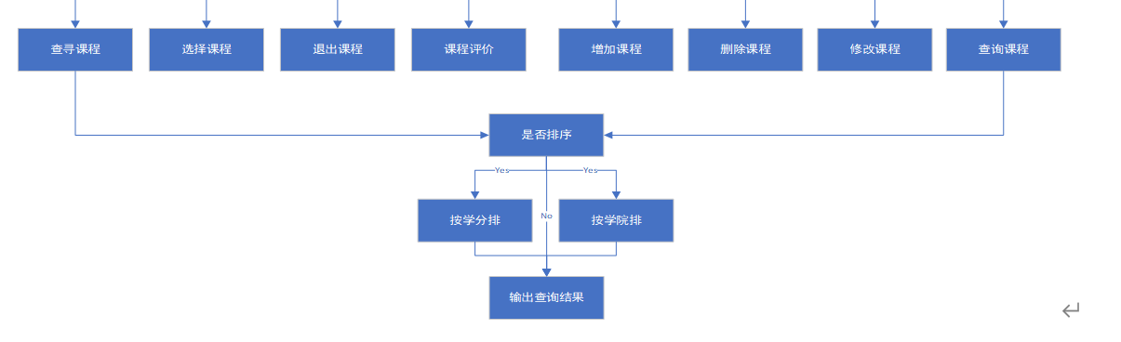

要怎么分配啊？

4.25.2023

发现如果要实现每个学生还能选课的话，那checkif这些都不能只是bool型了。

Switch中如果再一个case中定义了变量，那case要加上括号

写排序时用了swap交换数据，但是系统好像用了默认的swap。要改一改名字

传入学生选课的时候，数组引用和引用数组

再学生student类选课时，要判断是否能选课，这个时候第一个方法是

但我要在Studet类里面用到Coulist时，发现即便引用了Coulist的头文件还是无法识别这个类，后来历经千辛万苦，发现时因为Coulist里面也引用了Student这个头文件，当时想的时头文件加了也无所谓，但是现在还是发现不应该这样。要用什么，就引用什么头文件